**宁夏北斗福瑞环保科技有限公司**

**赴霍林郭勒市考察**

2月27日，宁夏北斗福瑞环保科技有限公司赴霍林郭勒市就智慧化物流园项目进行考察洽谈，市委常委、政府副市长、霍林郭勒高新技术产业开发区党工委书记、管委会主任单连衡，市区域经济合作金融服务中心及招商二处相关负责人参加座谈。

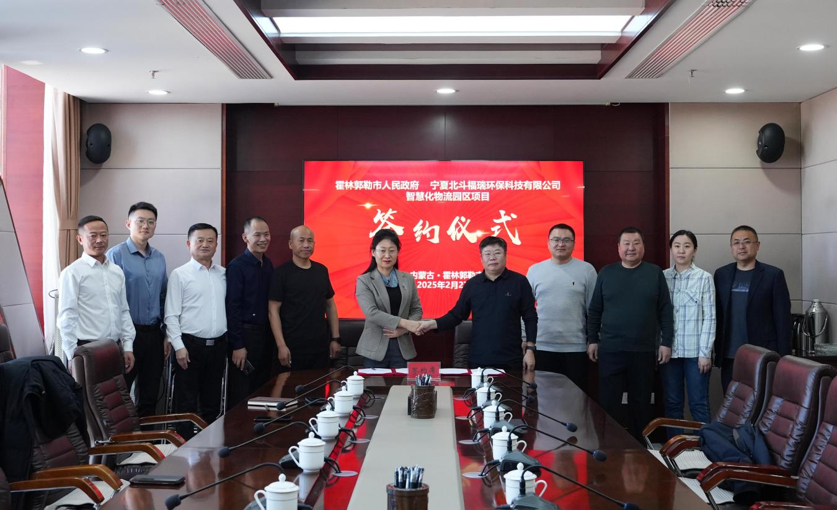

会上，双方针对智慧化物流园项目的具体合作模式、投资规模、建设用地等关键问题展开了深入的探讨，并就智慧化物流园项目签署了框架协议，下一步，我市将以此次签约为契机，为企业做好服务，为项目保驾护航，确保项目建设顺利推进、早日见效，实现共赢。